令和 年 月 日
坂戸市長 あて
申請人 住 所：
氏 名：
電話番号：
行政財産を使用することについて許可を受けたいので、下記のとおり申請します。
記
１ 許可を受けようとする行政財産
(１) 名 称 坂戸駅南北自由通路
(２) 所在地 坂戸市緑町１－１１ （Aブース使用の場合）
坂戸市日の出町１－１（B、C、Dブース使用の場合）
(３) 分 類 土地・建物
(４) 数 量 ㎡（ Ａブース ： Ｂブース ： Cブース ： Dブース）
※いずれかを〇で囲う（裏面参照）
(５) その他 コンセント使用（ 有 ： 無 ）※いずれかを〇で囲う
（有の場合使用する電気機器を記入する。⇒ ）
２ 使用目的
の販売
持ち込む備品：

３ 使用期間
令和 年 月 日 から 令和 年 月 日 まで

４ 使用責任者及び人員
(１) 責任者氏名： 緊急連絡先：
(２) 従事人数： 名
５ 添付書類
(１) 使用箇所図面（裏面のとおり）
(２) その他
別紙：出店ブース配置図

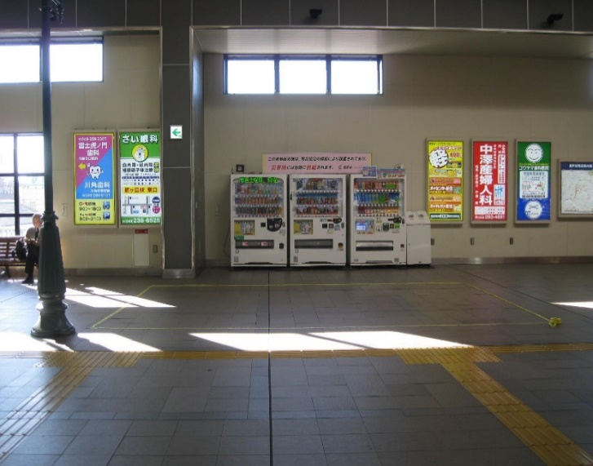
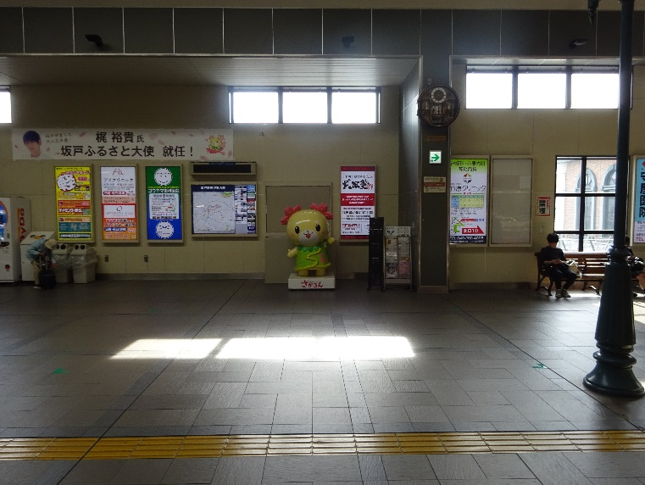
B用
コンセント

C用
コンセント

３ⅿ
３ⅿ
５ⅿ
５ⅿ

北口
南口
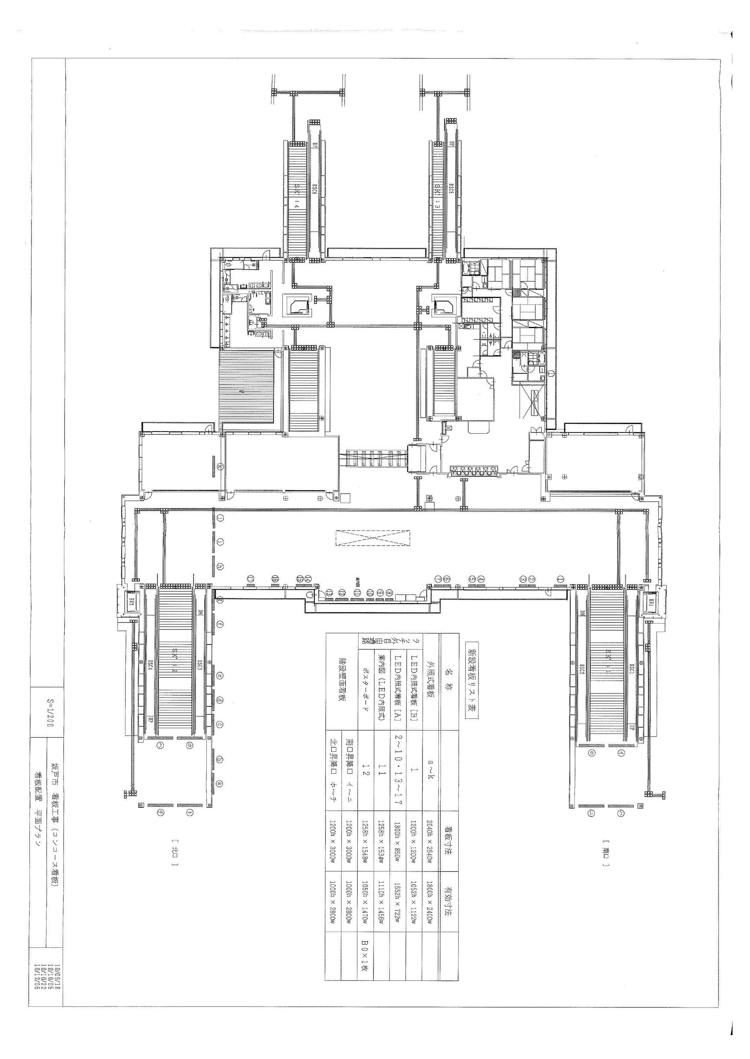
改札口
Ｂ
Ａ
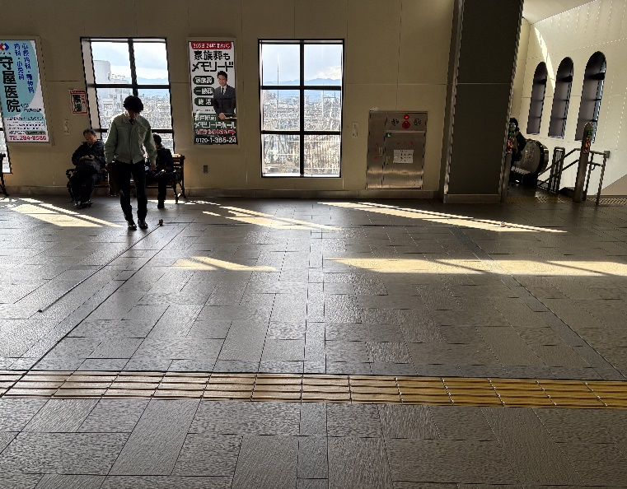
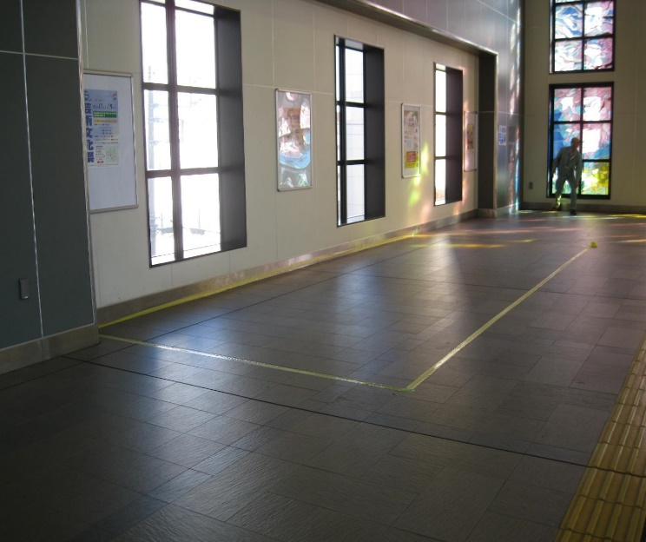
A用
コンセント

D用
コンセント

３ⅿ
５ⅿ
５ⅿ
３ⅿ
Ｃ
D

